期末复习一
上课时间：2021.1.11 研制者：徐珊珊 审稿者：刘永飞
课程标准 | 重点 难点
运用资料，运用资料，描述地球所处的宇宙环境，说明太阳对地球的影响。 | 太阳辐射和太阳活动对地球的影响
【课程标准及要求】
【导读——读教材识基础】
阅读必修一教材第 2--20页
【导学——培素养引价值】
- 地球的宇宙环境
1、天体系统（运动中的天体相互吸引、相互绕转，形成天体系统）
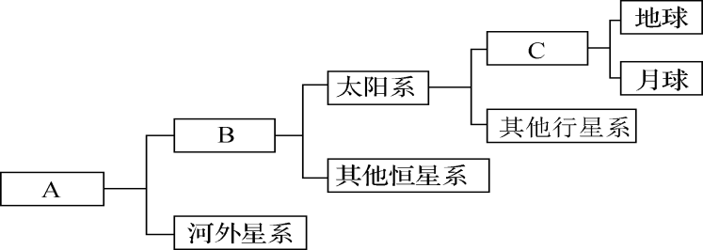
2、地球上生命物质存在的基本条件（特殊性）
外部条件：___________________________________________________。
自身条件：____________________________________________________。
3、太阳辐射对地球的影响；太阳活动对地球的影响
- 地球的形成与演化
识记教材P13 表-1-2-1简化的地质年代表
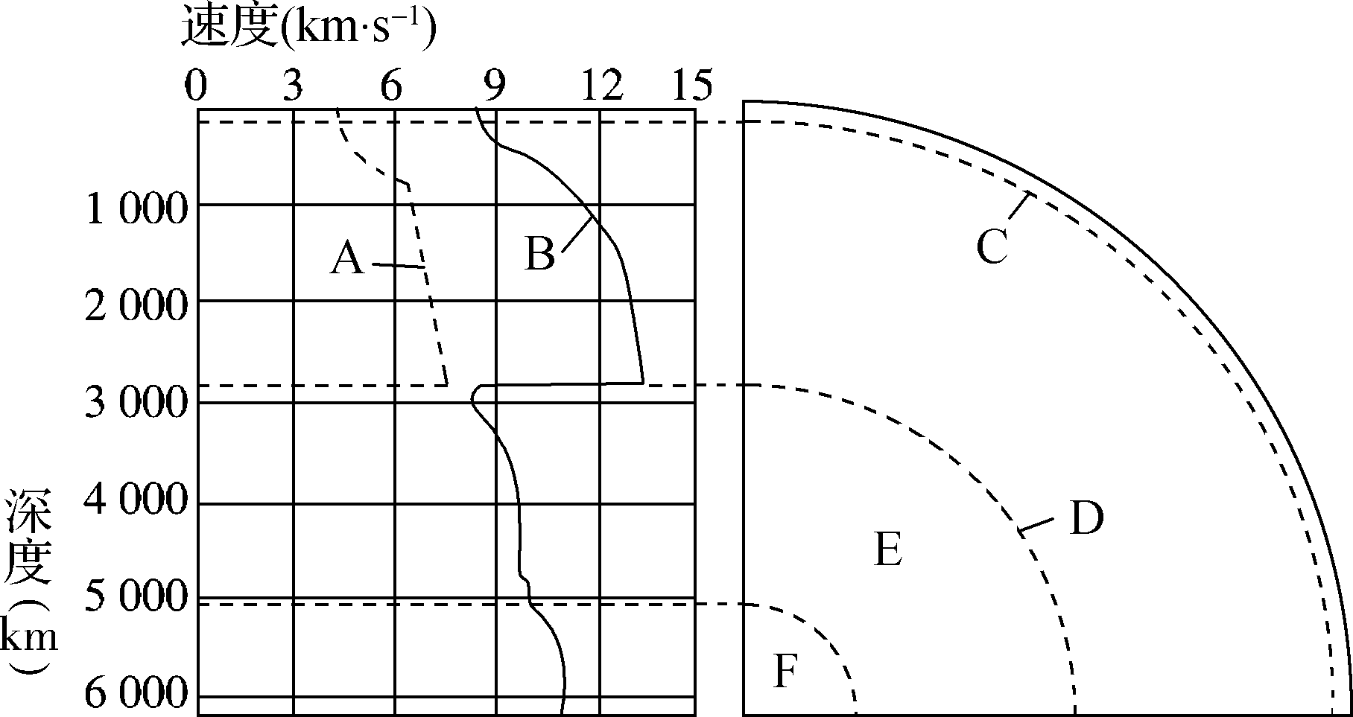
- 地球的圈层结构
(1) 图中A为________波，传播速度________，只能通过固体传播；B为纵波，传播速度________，可通过固体、液体和气体传播。
(2) 图中C为________界面，位于地面以下33千米处(指大陆部分)，地震波的传播速度都明显________；D为________界面，位于地下2 900千米处，纵波传播速度突然下降，横波则完全________。
(3) 地球内部圈层的划分：图中C以上为________，C、D之间为_______，D以内为地核。
【导思——析问题提能力】
读图，完成下列问题。
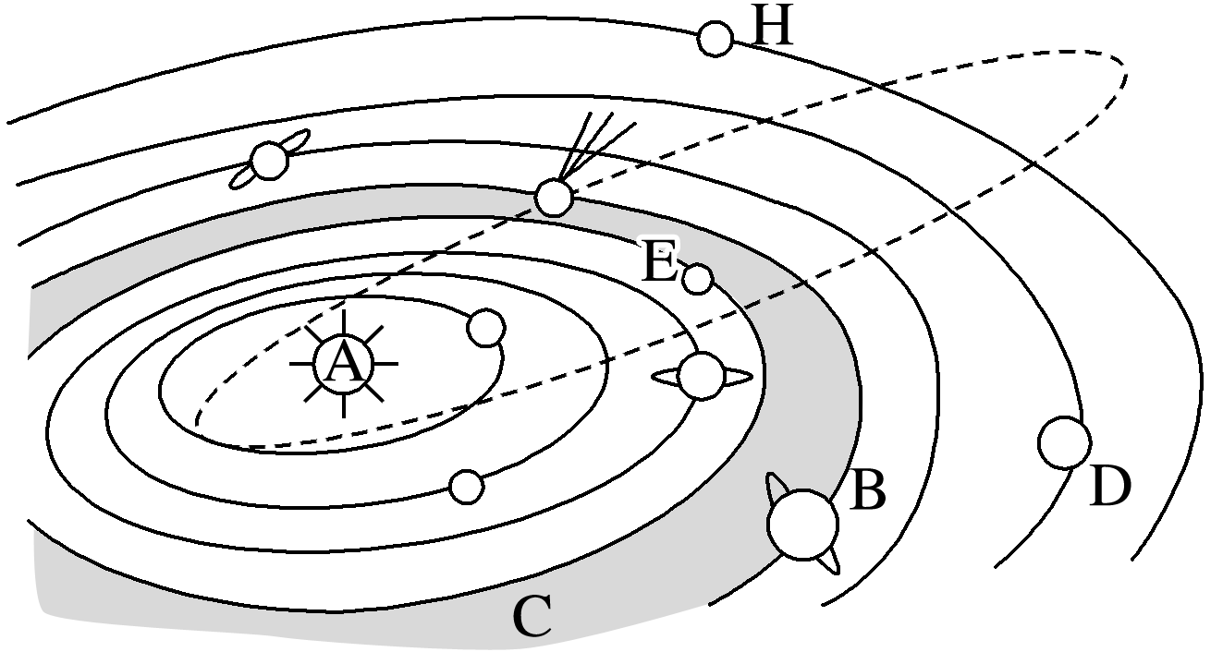
(1)填写行星名称：B________，D________，E________。
(2)八大行星绕日公转的共同特征具有____________性、____________性、____________性。
(3)图中字母E所表示的行星，从结构特征来看属于____________行星。
(4)图中虚线是____________的运行轨道，该天体上一次回归地球是在1986年，则它下一次回归将在____________年。
(5)行星H与地球相比，不能产生生命物质条件最主要的原因表现在_________________ 。

【导练——解例题找方法】

1、填空题（在地质事件右侧选择对应时期的序号匹配对应）
(1)鱼类出现 （ ） A新生代古近纪
(2)爬行动物出现（ ） B古生代奥陶纪
(3)被子植物出现（ ） C新生代第四纪
(4)铁矿成矿期 （ ） D中生代侏罗纪
(5)人类诞生 （ ） E古生代石炭纪
F古生代寒武纪
G前寒武纪
读“地球圈层结构示意图”，回答下题。
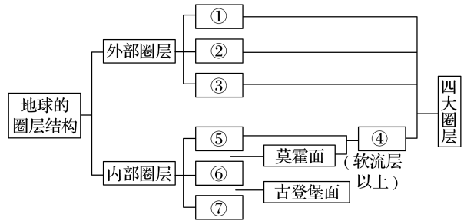
2、图中代表岩石圈的是( )
A.② B.③ C.④ D.⑤
3、下列关于各圈层特点叙述正确的是( )
A.①圈层一定是水圈 B.②圈层一定是大气圈
C.①②③圈层彼此独立，互不联系 D.⑤圈层厚薄不均，是由岩石组成的

【导悟——拓思维建体系】

【课后检测】 完成导学单课后练习部分

